Javanés Java Indonesia

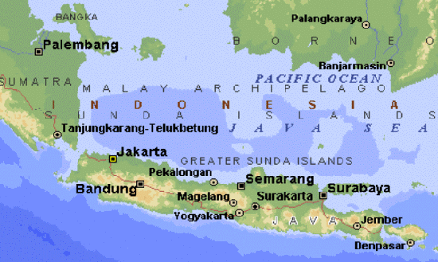

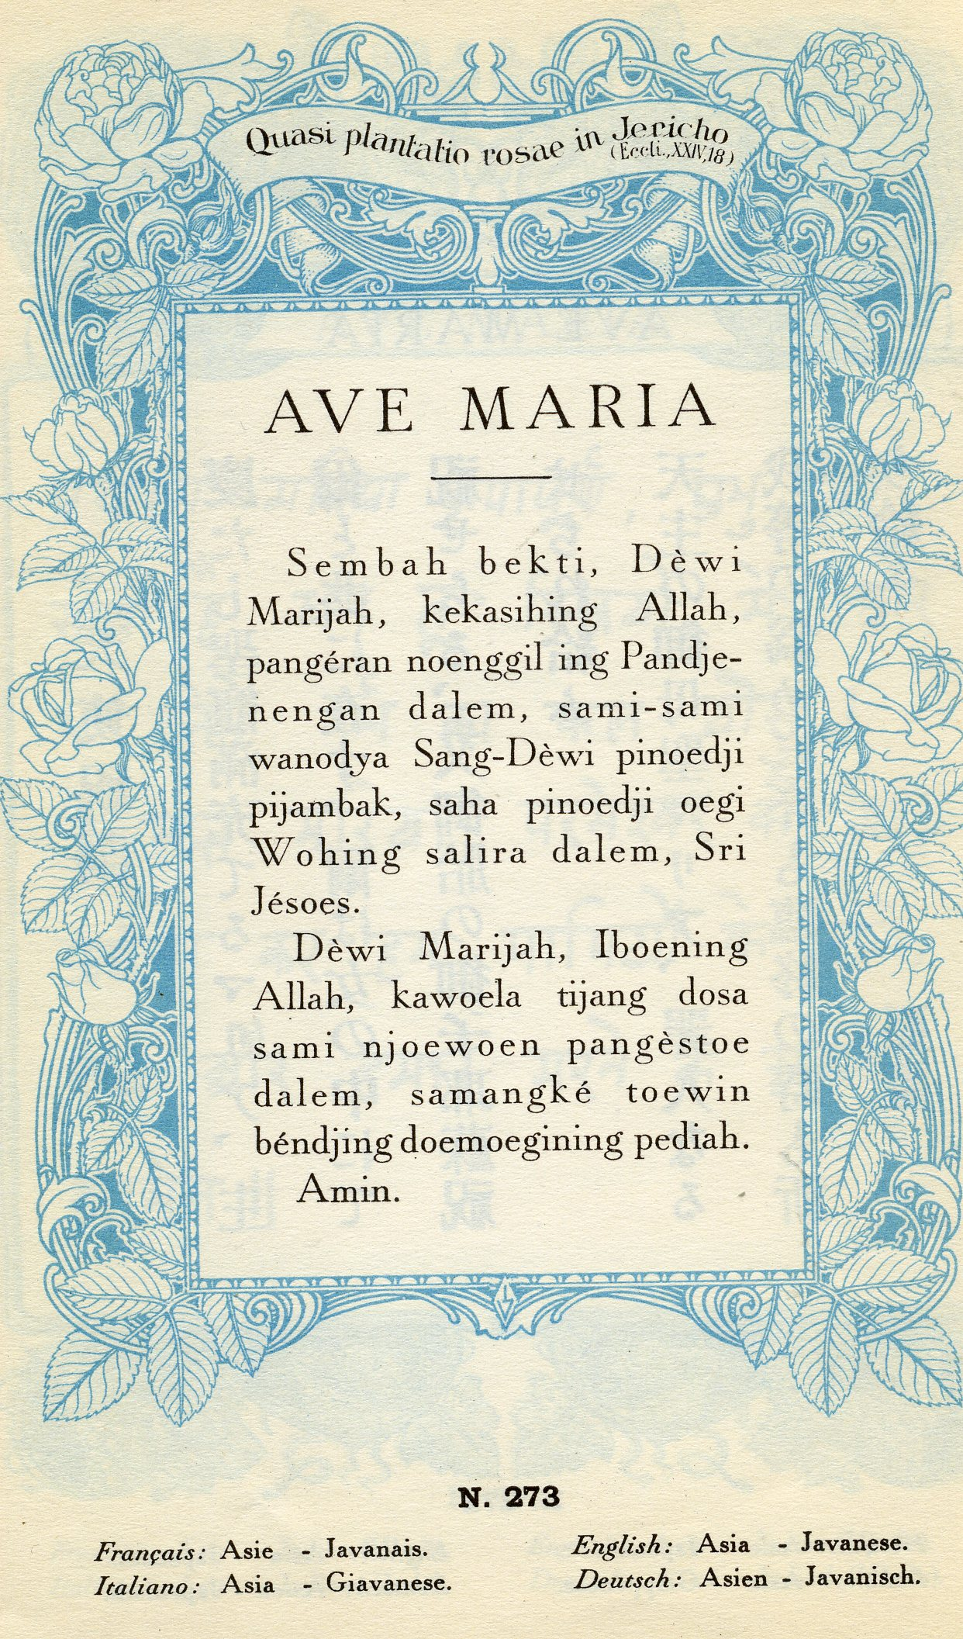

El javanés es la lengua que se habla en las zonas central y oriental de la isla de Java, en Indonesia. La hablan aproximadamente 75.500.000 personas. El javanés pertenece a la familia austronesia; por lo tanto, está relacionado con el bahasa indonesio y con el malayo. Muchos hablantes de javanés también hablan bahasa indonesio como lengua oficial y de negocios.

El javanés pertenece a la subrama Java-maláyica de las lenguas malayo-sumbawanas, rama a su vez de la subfamilia malayo-polinesia de la superfamilia austronesia. Es una lengua bastante cercana al malayo, al sondanés, al madurés, al balinés y, en menor medida, a varias lenguas de Sumatra y Borneo.

Fuera de Indonesia existen grandes comunidades de hablantes de javanés en países vecinos como: Timor Oriental, Malasia, Singapur, Australia, Taiwán y Hong Kong en China. También se encuentran comunidades de hablantes en Surinam, Nueva Caledonia y Países Bajos.

Introducción

El idioma javanés pertenece a la subrama súndica de la rama malayo-polinesia occidental, la cual a su vez es una rama de la sub-familia malayo-polinesia de la familia austronesia. Está relacionado lingüísticamente con el malayo, el sondanés, el madurés, la lengua balinesa y en menor grado con varios lenguajes de Sumatra y Borneo, incluyendo el filipino y el malgache.

El javanés es hablado en la parte central y este de la isla de Java, así como en la costa norte de Java Occidental. En Madura, Bali, Lombok y la región de Sunda es utilizado como lengua literaria. Fue la lengua de la corte en Palembang, en la provincia de Sumatra del Sur, hasta que el palacio fue saqueado por los neerlandeses a finales del siglo XVIII.

El javanés puede ser considerado como una de las lenguas clásicas del mundo, con una vasta literatura que abarca más de doce siglos. Los estudiosos dividen el desarrollo del idioma en cuatro etapas diferentes:
- Antiguo javanés (desde el siglo IX)
- Javanés medio (desde el siglo XIII)
- Nuevo javanés (desde el siglo XVI)
- Javanés moderno (desde el siglo XX) (esta clasificación no es usada universalmente)

El idioma es escrito utilizando la escritura javanesa (descendiente de la escritura brahmánica de la India), la escritura arabo-javanesa, el alfabeto árabe y el alfabeto latino. Aunque no es el idioma oficial de ningún país es la lengua austronesia con más hablantes nativos. Es hablada o estudiada por aproximadamente 80 millones de personas. Al menos el 45% de la población de Indonesia es de origen javanés. Por tal razón, el javanés ha tenido un profundo impacto en el desarrollo del indonesio, lengua nacional de Indonesia, un dialecto del malayo.

Dialectos

Esta lengua tiene su propia Wikipedia. Puedes visitarla y contribuir en Wikipedia en idioma javanés.

Existen tres grupos principales de dialectos del javanés hablados en la subregión donde viven los hablantes. Son: javanés occidental, javanés oriental y javanés central.

Las diferencias entre estos grupos dialectales son fundamentalmente la pronunciación y, en menor medida, el vocabulario. Todos los dialectos javaneses son más o menos mutuamente inteligibles.

La variante de Java Central, basada en la forma de Surakarta (y también en un cierto grado en la de Yogyakarta), es considerado como el dialecto javanés más "refinado". En consecuencia, el javanés estándar se basa en este dialecto. Estas dos ciudades son las sedes de los cuatro principados javaneses, herederos del Sultanato de Mataram, que una vez reinó en la casi totalidad de Java y más allá.

